«Утверждаю»  Директор МОУ «Вечерняя (сменная) средняя общеобразовательная школа г.Пушкино»»  ______________ГончароваТ.П.  «___»___________200___ года |  | « Согласовано»  Начальник управления образования администрации Пушкинского муниципального района  ______________ Толмачёв С.С.  «____»_____________ 200__ года
« Утверждаю»

Председатель Управляющего совета МОУ «Вечерняя (сменная) средняя общеобразовательная школа г.Пушкино»
____________ Столярова Л.Ю.
«____»______________ 200__ г.

ПУБЛИЧНЫЙ ДОКЛАД
Муниципального общеобразовательного учреждения
«Вечерняя (сменная) средняя общеобразовательная школа г.Пушкино»

2008

Содержание доклада

РАЗДЕЛ 1. ОБЩИЕ СВЕДЕНИЯ ОБ ОБРАЗОВАТЕЛЬНОМ УЧРЕЖДЕНИИ

РАЗДЕЛ 2. ОБРАЗОВАТЕЛЬНАЯ ПОЛИТИКА

РАЗДЕЛ 3. СИСТЕМА ОЦЕНКИ (менеджмента) КАЧЕСТВА

РАЗДЕЛ 4. СИСТЕМА УПРАВЛЕНИЯ

РАЗДЕЛ 5. ФИНАНСОВО-ЭКОНОМИЧЕСКАЯ ДЕЯТЕЛЬНОСТЬ

РАЗДЕЛ 6. УСЛОВИЯ ОРГАНИЗАЦИИ ОБРАЗОВАТЕЛЬНОГО ПРОЦЕССА

РАЗДЕЛ 7.СОДЕРЖАНИЕ ОБРАЗОВАНИЯ (ОБРАЗОВАТЕЛЬНАЯ ПРОГРАММА)

РАЗДЕЛ 8.УЧЕБНЫЕ ДОСТИЖЕНИЯ ОБУЧАЮЩИХСЯ

РАЗДЕЛ 9. СВЕДЕНИЯ О ПОДРОСТКАХ С ДЕВИАНТНЫМ ПОВЕДЕНИЕМ

РАЗДЕЛ 10. СОСТОЯНИЕ ЗДОРОВЬЮ ШКОЛЬНИКОВ, ДЕЯТЕЛЬНОСТЬ ПО ОХРАНЕ И УКРЕПЛЕНИЮ ЗДОРОВЬЯ

РАЗДЕЛ 11. СОЦИАЛЬНОЕ ПАРТНЕРСТВО, СЕТЕВОЕ ВЗАИМОДЕЙСТВИЕ

РАЗДЕЛ 1. ОБЩИЕ СВЕДЕНИЯ ОБ ОБРАЗОВАТЕЛЬНОМ УЧРЕЖДЕНИИ

1.1. Полное наименование образовательного учреждения в соответствии с Уставом: Муниципальное общеобразовательное учреждение «Вечерняя (сменная) средняя общеобразовательная школа г.Пушкино».
Сокращенное название образовательного учреждения
Пушкинская вечерняя средняя школа.

1.2. Юридический адрес
Р.Ф. 141200 Московская область, г.Пушкино, ул. 1-я Серебрянская, д.3.

1.3. Фактический адрес
Р.Ф. 141200 Московская область, г.Пушкино, ул. 1-я Серебрянская, д.3.
Телефон: 993-44-40
Факс: 993-44-40
Адрес электронной почты: vechernia-shkola@yandex.ru
Адрес сайта: www.vechernia-shkola.narod.ru

1.4. Директор образовательного учреждения - Гончарова Татьяна Петровна.

1.5. Учредитель: управление образования администрации Пушкинского муниципального района.

1.6. Основные документы:
1.6.1. Лицензия на образовательную деятельность:
Реализуемые образовательные программы | Серия, № | Дата выдачи | Срок окончания действия лицензии | Кем выдана
1.Основное общее образование  2.Среднее (полное) общее образование  3.Программы следующих направлений:  гуманитарного,  адаптация детей к условиям школьной жизни | А №229820 | 21 января 2007 года | 22 января 2012 года | Министерство  образования Московской области

1.6.2. Устав школы зарегистрирован 06.04.2006 года. Изменения и дополнения №1 к Уставу от 27.05.2008 года.
1.6.3. Свидетельство об аккредитации АА 148638 регистрационный №1138 от 30.05.2006 года.
1.6.4. Коллективный трудовой договор №03 от 29.01.2007 года.
1.6.5. Формы государственной статистики: ОШ-5, №86-рик.
1.6.6. Основной государственный регистрационный номер (ОГРН) 1025004905661, ГРН 2065038025006.
1.6.7.Договор о закреплении имущества в оперативное управление №185 от 21.02.2006 года.
1.6.8. Свидетельство о регистрации права на здание: серия 50 НАN № 1467046 от 18.12.2006 года.
1.6.9. Свидетельство о государственной регистрации права на земельный участок: серия 50 НВN №221972.

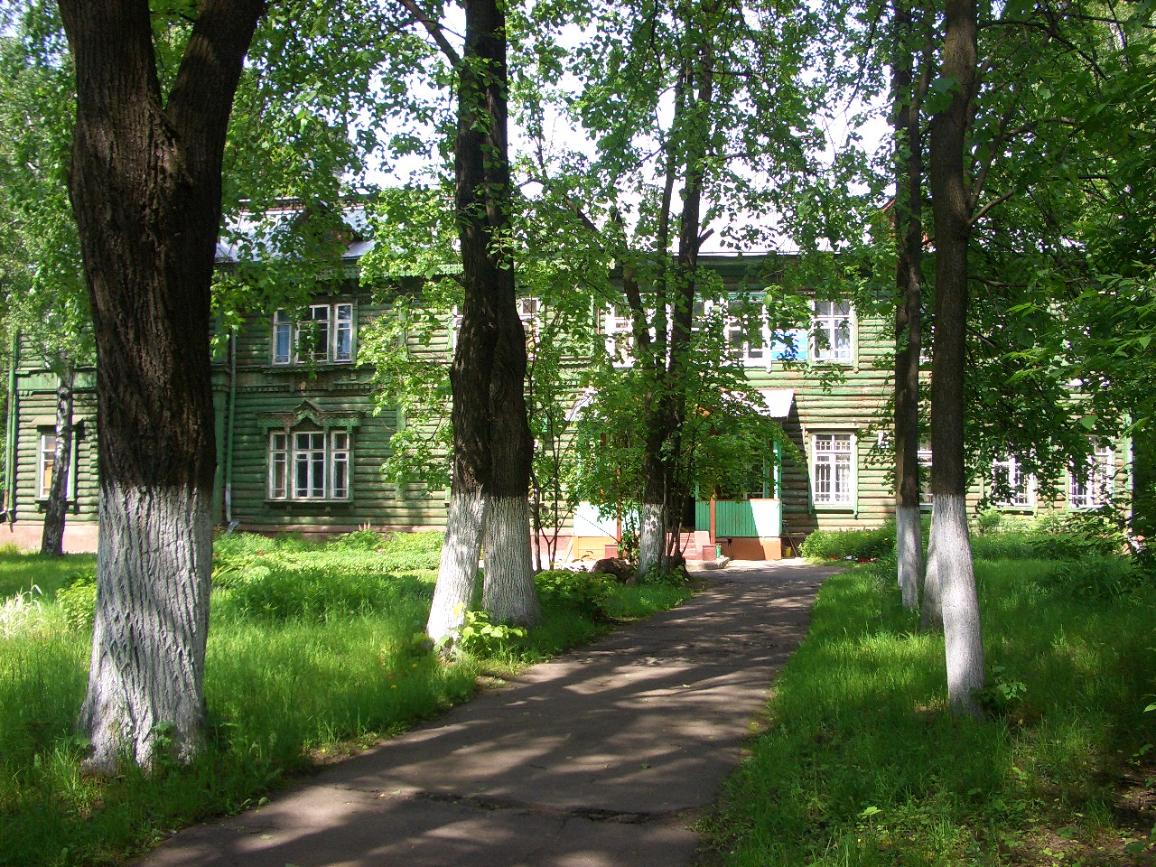
1.7. Краткая историческая справка: Пушкинская вечерняя школа открыта в 1943 году как школа рабочей молодежи, в 70-80-е годы школа имела учебно-консультационные пункты на фабрике «Серп и молот», в зверосовхозе «Пушкинский» и в воинских частях, расположенных на территории района и за его пределами; в 80-х годах в районе были закрыты 6 вечерних школ, Пушкинская вечерняя школа в районе стала единственной, обеспечивающая гражданам, не получившим по разным причинам основное общее образование и среднее (полное) общее образование.

1.8. Школа находится в центральной части г.Пушкино, недалеко от ж/д станции «Пушкино». Удобное географическое положение школы, развитая транспортная сеть района способствуют тому, что образовательную программу данного учреждения могут выбирать граждане со всего Пушкинского муниципального района, соседних муниципальных образований, а также москвичи; благоприятная экологическая обстановка, красота русской природы ближнего Подмосковья делают Пушкинский муниципальный район делают условия обучения благоприятными.

1.9. Количество обучающихся: 330 человек, из них женщин – 167 человек, мужчин – 163 человек.
II ступень – 70 человек; III ступень – 260 человек.

1.10. Социально-экономический статус обучающихся школы: «трудные подростки» - учащиеся 7-9 классов (15-18 лет); неработающие подростки старших классов; учащиеся, сочетающие обучение с трудовой деятельностью.

1.10. Количество классов: 18.

1.11. Количество обучающихся на одного учителя: 20 человек.

1.12. Соотношение учащихся:
проживающих в районе учреждения – 6%;
проживающих в других территориях – 94%.

1.13. Социальная структура семей обучающихся: рабочие, служащие.

1.14. Численность персонала: 26 человек, из них 16 учителей.

1.15. Соотношение педагогического персонала и управленческого персонала (администрации учреждения): 16/3.

1.16. Расходы бюджета учреждения на одного ученика в год (данные за последние два года)
2006/07-15665 рублей
2007/2008 – 16615 рублей.

  - Обеспеченность учебными площадями (кв.м на одного обучающегося): 1,5 кв. м.

  - Результаты учебного года (данные за последние два года):
Учебный год | Аттестаты об основном общем образовании | Аттестаты о среднем (полном) общем образовании | Сертификаты | Школьные грамоты
 |  |  |  | За успехи в обучении | За активное участие в жизни школы
2006/2007 | 41 | 101 | - | 12 | 4
2007/2008 | 46 | 114 | 113 | 14 | 5

РАЗДЕЛ 2. ОБРАЗОВАТЕЛЬНАЯ ПОЛИТИКА

  - Цель учреждения: обеспечение возможности получения общего среднего образования молодежи в условиях вариативности организации учебно-воспитательного процесса очной и очно-заочной формы обучения, стать центром психолого-педагогической поддержки, реабилитации и адаптации молодежи.

  - Сроки реализации Программы развития: 2005 – 2010 годы.

  - Главная цель Программы развития: развитие образовательной системы школы в интересах формирования гармонично-развитой, социально-активной, творческой личности.

  - Особенностью вечерней школы является работа с трудным контингентом. К ним относятся дети из неблагополучных семей, из семей с низким материальным уровнем, девиантные подростки со всего района. Вместе с этим вечерняя школа реализует право на получение образования молодежи, которые в свое время по разным причинам не могли закончить дневную школу.

  - Продуктивность реализации Программы развития
Задачи программы | Показатели результативности реализации Программы развития | Степень достижения показателей на момент представления справки (да/нет или %) | Комментарии
Повышение качества общего среднего образования | - Повысилось качество знаний  - Участие в ЕГЭ | с 7% до 11 %  113 сертификатов | ЕГЭ по русскому языку и математике
Развитие современных информаци-онных технологий | 1. Обновлен парк компьютеров.  2. Установлена интерактивная доска.  3. Создание нового сайта  школы | 67%  Да  Да | 2 компьютера: рабочее место учителя и секретаря  В рамках ПНПО  В рамках ПНПО
Расширение программы дополнительно-го образования | Расширена сеть кружков, клубов, лекториев | Да | Открыт лекторий по истории искусств
Совершенст-вование материально-технической и методической базы | 1.Приобретен 2 компьютера для администрации и секретаря  2.Установлена интерактивная доска в кабинете химии  3.Приобретен спортивный инвентарь (мячи)  4. Повысили квалификацию педагогические работники  5. Приобретена офисная мебель | 67%  1шт.  3%  19%  1 комплект | ( в рамках ПНПО)  Кабинет директора
Реализация мер по сохранению физического и психического здоровья | 1 Дни здоровья  2.Эксурсии, походы, поездки на природу  3.Мероприятия по профилактике алкогольной и наркотической зависимости  4. Спортивные соревнования (футбол) | Да  Да  Да  Да | Третьяковская галерея и т.д.  Месячник «Молодежь против наркотиков»; создание стендов по профилактике вредных привычек..
Воспитание базовой культуры личности | - Работа по профориентации  - Профилактика правонарушений | Да  Да | Посещение выставки вакансий в г.Москва и Центра занятости населения г. Пушкино  Беседы с инспектором ОППН
Совершенство-вание системы общественно-государственного управления | 1.Создан Управляющий Совет  2. Активизирована работа старостата школы | Да  Да

  - Общие выводы о достигнутых результатах по реализации Программы.
Работа школы в 2007/2008 учебном году по реализации «Программы развития» способствовала повышению качества образования и воспитания обучающихся, повышению мотивации к обучению.
Школа достигла определенных успехов в работе с трудным контингентом. Большая работа проводилась по профилактике дорожно-транспортных происшествий; по профилактике вредных привычек (токсикомании, наркомании, курения и алкоголизма); по профессиональной ориентации; по профилактике правонарушений.
Для разностороннего развития личности обучающихся в школе впервые в 2007/2008 учебном году проводился лекторий «История искусств».
Большое внимание в школе уделялось здоровьесберегающим технологиям: проводились Дни здоровья, беседы с работниками здравоохранения, несмотря на отсутствие в школе спортивного зала и собственной спортивной площадки с обучающимися проводились товарищеские футбольные матчи.
Учитывая трудный контингент особое внимание в школе уделялось психологическому здоровью: успешно работал кружок психологии, была создана в школе благоприятная комфортная обстановка. Проводятся психолого-педагогические исследования, которые помогают корректировать работу педагогов с трудными обучающимися.
Повысился уровень профессионализма и компетентности педагогов школы через непрерывное повышение квалификации в системе развития экспериментальной и инновационной деятельности. Достигнуты определенные успехи в воспитании молодежи и ее адаптации в быстро меняющейся социально-экономической жизни.
В школе укрепилась материально-техническая база: приобретены новые компьютеры, установлена интерактивная доска, обновилось лабораторное оборудование для кабинетов физики и химии, были приобретены учебно-наглядные пособия по всем предметам.
Участие обучающихся вечерней школы в 2007/2008 учебном году в ЕГЭ показало недостаточную подготовку к сдаче экзамена в новой форме.
Для повышения качества образования в школе в новом 2008/2009 учебном году планируется:
- ввести дополнительные занятия для подготовки учащихся, участвующих в ЕГЭ;
- привлечение учащихся к участию в конкурсах, смотрах, олимпиадах, спортивных соревнованиях.

РАЗДЕЛ 3. СИСТЕМА ОЦЕНКИ (менеджмента) КАЧЕСТВА

  - Состав администрации:
№ | Ф.И.О. сотрудника | Должность, кв.кат. | Образова-ние | Стаж пед.  работы | Стаж адм.  работы | Предмет,  кв.кат.
 | Гончарова Татьяна Петровна | Директор, высшая | высшее | 37 лет | 15 лет | Физика,  высшая
 | Юрьева Наталья Дмитриевна | Зам.дир.по УВР, первая | высшее | 23 года | 5 года | География,  первая
 | Черняховская Оксана Владимировна | Зам.дир.по ВР, первая | высшее | 8 лет | 2 год | Русский язык и литература, первая
 | Потапова Любовь Викторовна | Зам.дир.по АХР | ср/спец | 28 лет (общий) | 2 год | -
 | Парфенов Виктор Дмитриевич | Зам.дир.по  организации  безопасности | Военное, ср/техн. | 62 года(общий) | 4 года | -

3.2. Структура управления:
ДИРЕКТОР
Большой педсовет
Библиотекарь
Родительский комитет
секретарь

психолог
психологическая служба
служба профориентации

зам.дир.по АХР
зам. дир. по организации безопасности
Зам.дир. по ВР
зам.дир. по УВР

хоз. службы
малый педсовет
метод.
совет
малый педсовет
сторожа
методсовет

ШМО
естест
цикла
ШМО
гуман
цикла
охранники
психолог

учителя
Психологическая служба

экзаменационная
комиссия
Служба профориентации

обучающиеся

ВУЗ
колледж
трудоустройство

  - Орган самоуправления: Управляющий Совет. Деятельность Управляющего Совета регулируется локальным актом «Положением об Управляющем Совете Пушкинской вечерней школы».

  - Результаты работы Управляющего Совета: протоколы заседаний органов самоуправления. В 2007-2008 учебном году представители родительской общественности принимали участие в принятии всех управленческих решений в деятельности школы (например, в распределении стимулирующей части оплаты труда педагогов, в контроле за здоровыми и безопасными условиями обучения, воспитания и труда в образовательном учреждении и т.д.).

  - Жалобы и обращения граждан в администрацию школы: нет.

РАЗДЕЛ 4. СИСТЕМА УПРАВЛЕНИЯ

4.1. Используемые технологии и процедуры оценки качества образования (достижений) учащихся:
срезы знаний по предметам, административные контрольные работы, тесты, творческая работа (рефераты, доклады, конференции и т.д.), зачеты, экзамены.

4.2. Доля выпускников 11-12 классов, охваченных процедурами независимой аттестации (ЕГЭ): 100%.

4.3. Основные критерии, используемые для оценки результативности деятельности учителей для распределения стимулирующей части (согласно Положению о распределении стимулирующей части фонда оплаты труда):
- использование инновационных технологий в обучении и воспитании;
- повышение квалификации;
- ведение школьной документации;
- оформление и содержание учебных кабинетов;
- за качественное выполнение функциональных обязанностей классного руководителя.

РАЗДЕЛ 5. ФИНАНСОВО-ЭКОНОМИЧЕСКАЯ ДЕЯТЕЛЬНОСТЬ

  - Годовой бюджет (данные за два года):
2007 год – 5482,9 тыс. руб.
2008 год – 8594,4 тыс. руб.

  - Использование бюджетных средств: согласно годовой смете доходов и расходов и бюджетной заявке: оплата труда согласно Положению о системе оплаты труда, Положению о повышении квалификации и Трудовым договорам (контрактам) с работниками, ремонт здания, приобретение учебных пособий и технических средств, хозяйственные материалы и т.д.

  - Спонсорские средства использованы на приобретение:
- офисной мебели;
- линолеума для кабинетов литературы, директора и учительской;
- занавес для сцены в актовом зале;
- шторы для актового зала, кабинета химии, кабинета директора, кабинета биологии и учительской;
- обтяжка ученических стульев;
- ремонт кабинета химии и актового зала;
- косметический ремонт потолков в кабинетах математики и физики.

  - Финансовая отчетность и документация по закупкам: имеется.
РАЗДЕЛ 6. УСЛОВИЯ ОРГАНИЗАЦИИ ОБРАЗОВАТЕЛЬНОГО ПРОЦЕССА

6.1.Сведения об оснащенности (на основе индикаторов РКПМО п. 4.1):
№ | Индикатор | Способ определения | Значение
4.1.  3.1 | Обеспечение температурного режима в соответствии с СанПиН | Имеющееся заключение | да
4.1.  3.2 | Наличие работающей системы холодного и горячего водоснабжения (включая локальные системы), обеспечивающей необходимый санитарный и питьевой режим в соответствии с СанПиН | Имеющееся заключение | да
4.1.  3.3 | Наличие работающей системы канализации, а также оборудованных в соответствии с СанПиН туалетов | Имеющееся заключение | да
4.1.  3.4 | Наличие оборудованных аварийных выходов, необходимого количества средств пожаротушения, подъездных путей к зданию, отвечающих всем требованиям пожарной безопасности | Имеющееся заключение | да
4.1.  3.5 | Соответствие электропроводки здания современным требованиям безопасности | Имеющиеся акты замера сопротивления изоляции | да
4.1.  3.6 | Наличие у учреждения собственной (или на условиях договора пользования) столовой или зала для приёма пищи площадью в соответствии с СанПиН | Имеющееся заключение | да (буфет)
4.1.  3.8 | Наличие у учреждения действующей пожарной сигнализации и автоматической системы оповещения людей при пожаре | Акт приемки в эксплуатацию, опробования; договора на обслуживание АПС | да
4.1.  3.9 | Наличие в учреждении действующей охраны (кнопка экстренного вызова милиции, охранники или сторожа) | Договор на обслуживание с лицензированным охранным предприятием или трудовые договора со сторожами | да
4.1.  3.12 | Наличие в учреждении кабинета химии с вытяжкой | Осмотр | да (вытяжка)
4.1.  3.13 | Благоустроенность пришкольной территории (озеленение территории, наличие оборудованных мест для отдыха) | Осмотр | да
4.1.  6.1 | Количество компьютеров, имеющих сертификат качества, используемых для осуществления образовательного процесса | Подсчет количества сертификатов качества | 3
4.1.  6.2 | Количество мультимедийных проекторов | Подсчет | 1
4.1.  6.3 | Количество интерактивных досок | Подсчет | 1
4.1.  6.4 | Наличие у учреждения комплекта лицензионного или свободно распространяемого общесистемного и прикладного программного обеспечения (операционная система, офисные программы (редакторы текстов, таблиц), СУБД, навигаторы) для каждого установленного компьютера | Имеющийся полный пакет лицензий (или копий) или перечень программ, не требующих лицензирования, установленных на компьютеры в учреждении, утвержденный руководителем учреждения, и выборочная проверка соответствия этому перечню не менее, чем на трех случайно выбранных компьютерах | да
4.1.  6.6 | Наличие по каждому из разделов физики (электродинамика, термодинамика, механика, оптика, ядерная физика) лабораторных комплектов (в соответствии с общим количеством лабораторных работ согласно программе по физике в 7-11 классах) в количестве не менее m/2 + 1 (где m – проектная наполняемость классов в соответствии с предельной численностью контингента школы) | Осмотр | да
4.1.  6.7 | Наличие по каждому из разделов химии (неорганическая химия, органическая химия) лабораторных комплектов оборудования и препаратов (в соответствии с общим количеством лабораторных работ согласно программе по химии в 7-11 классах) в количестве m/2 + 1 (где m – проектная наполняемость классов в соответствии с предельной численностью контингента школы) | Осмотр | да
4.1.  6.8 | Наличие по каждому из разделов биологии (природоведение (окружающий мир), ботаника, зоология, анатомия, общая биология) лабораторных комплектов (в соответствии с общим количеством лабораторных работ согласно программе по биологии в 5-11 классах) в количестве m/2 + 1 (где m – проектная наполняемость классов в соответствии с предельной численностью контингента школы) | Осмотр | да
4.1.  6.9 | Наличие всех карт в соответствии с реализуемыми программами по географии или наличие лицензионного демонстрационного компьютерного программного обеспечения по каждому из разделов географии | Осмотр | да
4.1.  6.10 | Наличие всех карт в соответствии с реализуемыми программами по истории или лицензионного демонстрационного компьютерного программного обеспечения по каждому из курсов истории | Осмотр | да

6.2. Правила приема обучающихся: с 15 лет и далее без возрастных ограничений, необходимая документация - согласно Уставу школы и распоряжений (согласований) Учредителя, Правилам приема, Правилам внутреннего распорядка.

6.3. Режим работы школы:
Школа работает в режиме 5-ти дневной рабочей недели.
Занятия проводятся в две смены: первая смена – с 8.30 час, вторая – с 15.30 час. Продолжительность урока – 40 минут, перемены – 10 минут.
Структура учебного года: два полугодия. Время каникул определяется в соответствии с Уставом школы. Количество каникул – 4 (осенние, зимние, весенние и летние). Обучающиеся очных классов аттестуются по полугодиям, обучающиеся заочных классов аттестуются по зачетам в конце учебного года.

6.4. Средняя наполняемость классов:
очные – 25 человек; заочные (10, 11-12 классы) – 20 человек, заочные (7-9 классы) – 16 человек.

6.5. Количество учащихся на одного учителя: 20 человек.

6.6. Количество учащихся в параллели:
7 класс: 10 человек;
8 класс: 12 человек;
9-е классы: 48 человек;
10-е классы: 90 человек;
11-е ускоренные: 86 человек;
11 трехгодичные: 36 человек;
12 классы: 48 человек.

6.7. Доля обучающихся во вторую смену: 47,6%.

6.8. Учебная площадь в расчете на одного учащегося: 1,5 м².

6.9. Информационное обеспечение (согласно статистики по библиотечному фонду и статистики по информационным ресурсам):
количество книг на одного учащегося – 32,5 штук;
доля учащихся, пользующиеся услугами библиотеки: 51%.

6.10. Средний возраст педагогов (согласно статистики по кадровому составу): 58 лет.

6.11. Доля учителей – мужчин: 0%.

6.12. Образование педагогов: высшее (100%).

6.13. Распределение педагогов по уровню квалификации:
высшая – 37,5%;
первая – 56,25%;
вторая – 6,25%.

6.14. Повышение квалификации за последние 5 лет: 87,5%.

6.15. Количество вакансий: 0.

6.16. Текучесть кадров: нет.

6.17. Доля учителей, прошедших курсы компьютерной грамотности: 25%.
6.18. Доля учителей, применяющие ИКТ в учебном процессе: 25%.

6.19. Режим работы охраны:
Сторожа (согласно штатному расписанию) работают с 20-00 до 8-00.
Охранники территории (согласно трудовому соглашению) работают с 24-00 до 8-00.
В школе действует пропускной режим.
Школа оснащена:
- кнопкой тревожной сигнализации;
- системой телефонной связи;
- системой видеонаблюдения;
- системой АПС.
Школа полностью обеспечена огнетушителями, средствами первой помощи.
Оборудованы стенды по действиям в чрезвычайных ситуациях, по антитеррористической безопасности, противопожарной безопасности.
Ежегодно в школе составляется и реализуется план мероприятий по ГО ЧС, план работы по профилактике террористических актов, план проведения учебных тревог и учебно-тренировочных занятий по пожарной безопасности.

РАЗДЕЛ 7.СОДЕРЖАНИЕ ОБРАЗОВАНИЯ (ОБРАЗОВАТЕЛЬНАЯ ПРОГРАММА)

7.1. Уровень и направленность реализуемых учебных программ: базисный учебный план.

7.2. Дополнительное образование, как и вся воспитательная работа, является неотъемлемой частью образовательного процесса в школе.

7.3. Дополнительные образовательные услуги оказываются на бюджетной основе:
1) Клуб «Подросток в современном мире»;
2) Лекторий по истории искусств;
3) Кружок психологии (на фотографии).
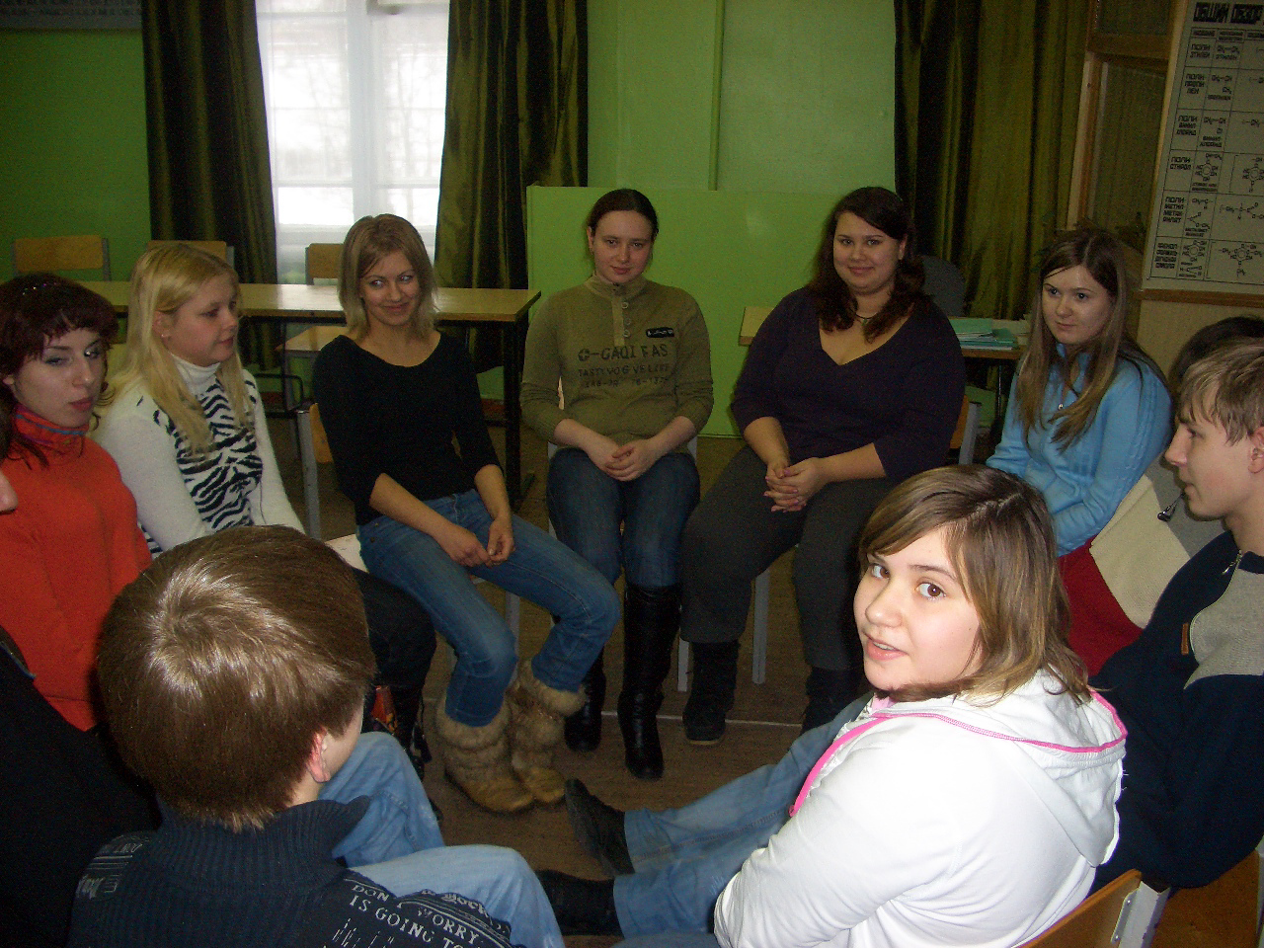

7.4. Количество изучаемых иностранных языков: 2 (английский и немецкий). На фотографии учитель английского языка проводит открытый урок на тему: «Англоговорящие страны (история, география, знаменитые личности, культура, искусство, живопись)». На уроке были использованы разнообразные наглядные пособия: политическая карта мира, экономическая карта Великобритании, таблица «Политическая система США и Великобритании: в сравнении с Россией» и др.
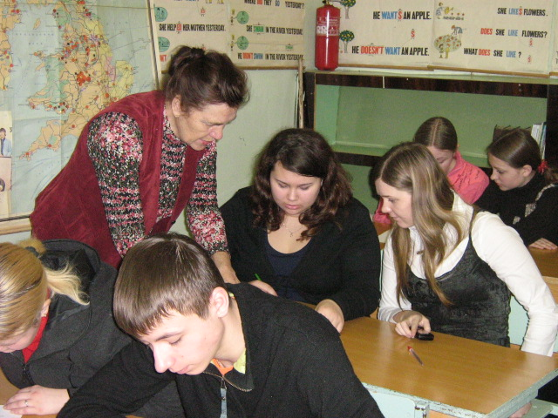
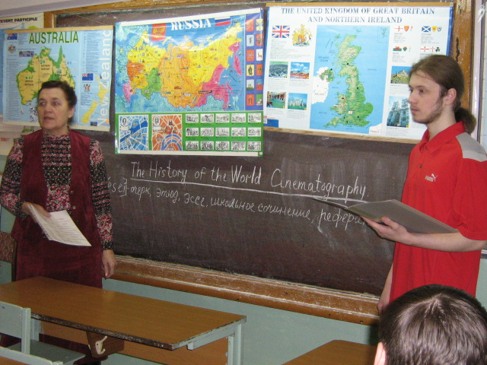

7.5. Виды внеклассной и внеурочной деятельности: кружки, экскурсии (на фото - поездка в Третьяковскую галерею), клубы, лектории, спортивные соревнования (по футболу).
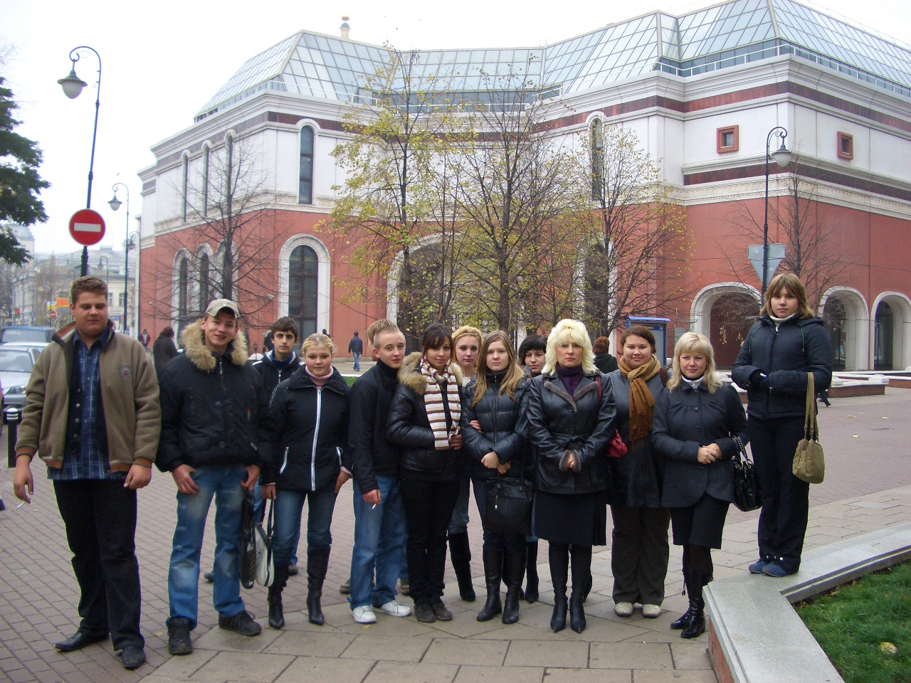

7.6. ШМО:
1) гуманитарного цикла;
2) естественно-математического цикла;
3) классных руководителей.

7.7. Доля учащихся, обучающихся в форме экстерната: 1,2%.

7.8. Доля учащихся, занимающихся в кружках, секциях: 270 человек.

РАЗДЕЛ 8.УЧЕБНЫЕ ДОСТИЖЕНИЯ ОБУЧАЮЩИХСЯ

8.1. Данные ЕГЭ:
Предметы | 2006-2007 |  | 2007-2008
Предметы | Доля участвовавших  (в общей численности выпускников) | Доля положительно справившихся  (в общей численности выпускников) | Доля участвовавших  (в общей численности выпускников) | Доля положительно справившихся  (в общей численности выпускников)
русский язык | нет | нет | 113 человек | 113 человек
математика | нет | нет | 113 человек | 108 человек

8.2. Данные независимой итоговой аттестации в 9-х классах: ЕГЭ в 2008 году не проводился.

8.3. Данные пробных ЕГЭ в 11-12 классах:
русский язык: «5» - нет; «4» - 7%; «3» - 93%; «2» - нет.
математика: «5» - нет; «4» - 4%; «3» - 96%; «2» - нет.

8.4. Показатели отсева: 21%.
Выбыли: а) в другую местность: 15%;
б) призыв в армию: 2%;
в) в экстернат: 2%;
г) непосещение без уважительных причин: 2%.

8.5. Доля выпускников общего среднего образования, перешедших на следующую ступень: 42% (138 человек).

8.6. Доля выпускников 9-х классов, поступивших в учреждения:
а) среднего профессионального образования: 10,5%;
б) начального профессионального образования: 13%;
в) в вечернюю школу: 48%.

8.7. Доля выпускников 11-12 классов, поступивших в ВУЗы:
бюджет: 6%;
внебюджет: 44%.

8.8. Темы научно-исследовательских работ и рефератов обучающихся 2007/2008 учебного года:
1) Особенности характера человека.
2) Психология цвета.
3) Человек в системе рыночных отношений.
4) Возникновение предпринимательства и его роль в обществе.
5) Молодежь в современном обществе.
6) Эволюция денег.
7) Семья в современном российском государстве.
8) Как декабристское движение внесло в раскол общества.
9) Самоуправление в России.
10) Адмирал Ф.Ф.Ушаков.
11) Исторический опыт реформаторской деятельности.
12) Шеренга великих астрономов.
13) Вклад России в освоение космоса.
РАЗДЕЛ 9. СВЕДЕНИЯ О ПОДРОСТКАХ С ДЕВИАНТНЫМ ПОВЕДЕНИЕМ

  - Количество обучающихся, состоящих на учете в ОДН УВД: 20 человек.

  - Количество обучающихся, стоящих на внутришкольном контроле: 16 человек.

  - Количество условно осужденных: 3 человека.

  - Количество правонарушений: 5.

РАЗДЕЛ 10. СОСТОЯНИЕ ЗДОРОВЬЮ ШКОЛЬНИКОВ, ДЕЯТЕЛЬНОСТЬ ПО ОХРАНЕ И УКРЕПЛЕНИЮ ЗДОРОВЬЯ

10.1. Структура и специалисты системы психолого-медико-социального сопровождения: заместитель директора по воспитательной работе, педагог-психолог.

10.2. Используемые программы сохранения и укрепления здоровья:
а) реализация программ профилактики социально обусловленных заболеваний (наркомания, ВИЧ/СПИД, заболевания, передающиеся половым путем):
Название | Доля учащихся, охваченных программой
Подростковая наркомания | 100%
Профилактика заболеваний (ВИЧ/СПИД, болезни, передающиеся половым путем) | 100%
б) Программы и мероприятия, направленные на сохранение и укрепление здоровья учащихся
Программы и мероприятия, направленные на сохранение и укрепление здоровья учащихся | Доля учащихся, охваченных программами (мероприятиями) по сохранению и укреплению здоровья
 | 2006-2007 | 2007-2008
Программа «Педагогика здоровья»  Программа обучения  здоровому образу жизни;  Мероприятия по созданию здоровьесберегающей среды;  Здоровьесберегающие технологии в образовательном процессе,  Мероприятия по укреплению здоровья учащихся:  -проветривание помещений  -спортивные соревнования (футбол)  -Дни здоровья  -работа Клуба «Подросток в современном мире» | 100%  100%  100%  100%  100%  8%  100%  65% | 100%  100%  100%  100%  100%  11%  100%  68%
в) создание условий для обеспечения учащихся питанием: работает буфет.

РАЗДЕЛ 11. СОЦИАЛЬНОЕ ПАРТНЕРСТВО, СЕТЕВОЕ ВЗАИМОДЕЙСТВИЕ

11.1. Связь с образовательными учреждениями:
а) с ПУ №54 г. Пушкино;
б) с ПУ №130 г.Ивантеевка;
в) институт технологии туризма г.Пушкино.

11.2. Связь с социальными учреждениями:
а) с Центром занятости населения г.Пушкино;
б) с комитетом по делам молодежи администрации Пушкинского муниципального района;
в) с приютом г.Пушкино;
г) с ОДН УВД, ИДН.

11.3. Спонсоры учреждения: работающие обучающиеся и родители обучающихся.

